ข้อมูล ณ วันที่ 31 มีนาคม 2568



รายงานการปฏิบัติราชการประจำเดือน มีนาคม 2568
ประจำปีงบประมาณ พ.ศ. 2568
สถานีตำรวจภูธรโนนสัง

คำนำ

ตามการประเมินคุณธรรมและความโปร่งใสในการดำเนินงานของหน่วยงานภาครัฐ (Integrity and Transparency Assessment : ITA) สถานีตำรวจ ประจำปีงบประมาณ พ.ศ. 2568 ตัวชี้วัดที่ 9 การเปิดเผยข้อมูล ตัวชี้วัดย่อยที่ 9.2 การบริหารงาน ข้อ O7 รายงานผลการปฏิบัติราชการประจำเดือน โดยให้แสดงรายงานการปฏิบัติราชการประจำเดือนของสถานีตำรวจในรอบ 6 เดือนแรก ของปีงบประมาณ พ.ศ. 2568 (ตุลาคม 2567 - มีนาคม 2568) แยกเป็นรายเดือน และเผยแพร่เป็นประจำทุกเดือน บนเว็บไซต์ของสถานีตำรวจ

สถานีตำรวจภูธรโนนสัง จึงได้รวบรวม ผลการปฏิบัติราชการประจำเดือน มีนาคม 2568 โดยแยกการปฏิบัติเป็น 5 สายงาน ประกอบด้วย งานสืบสวน งานสอบสวน งานป้องกันปราบปราม งานจราจร และงานอำนวยการ นำเผยแพร่ข้อมูลการปฏิบัติงานบนเว็บไซต์ของสถานีตำรวจภูธรโนนสัง https://nonsang.nongbualamphu.police.go.th/

พันตำรวจเอก
( ประศาสตร์ แน่นอุดร )
ผู้กำกับการสถานีตำรวจภูธรโนนสัง

1. งานสืบสวน
เมื่อวันที่ 28 มีนาคม 2568 ชุดสืบสวน สภ.โนนสัง ได้ร่วมกันจับกุมตัวผู้ต้องหา “จำหน่ายยาบ้า และครอบครองยาบ้า” จำนวน 1 ราย ผู้ต้องหา 2 คน ของกลาง จำนวน 136 เม็ด
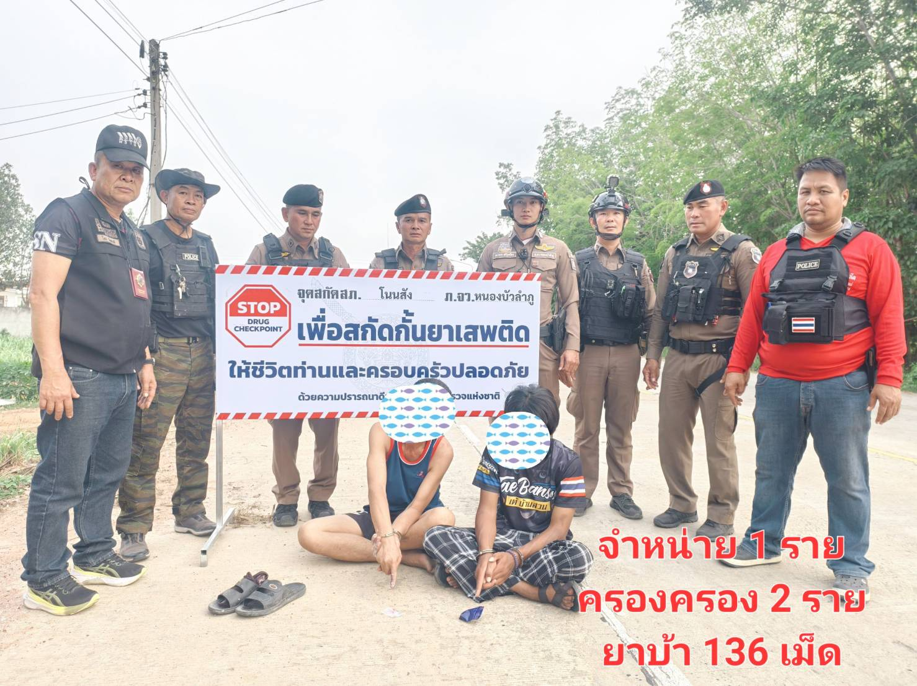
.

2. งานสอบสวน
เมื่อวันที่ 5 มีนาคม 2568 พนักงานสอบสวนเวรได้รับแจ้งจากศูนย์วิทยุสื่อสาร สภ.โนนสัง ว่ามีเหตุรถชนกันมีผู้บาดเจ็บ บริเวณหน้าเทศบาลตำบลโนนสัง พนักงานสอบสวนเวรจึงได้ตรวจที่เกิดเหตุเพื่อจะได้ดำเนินการต่อไป
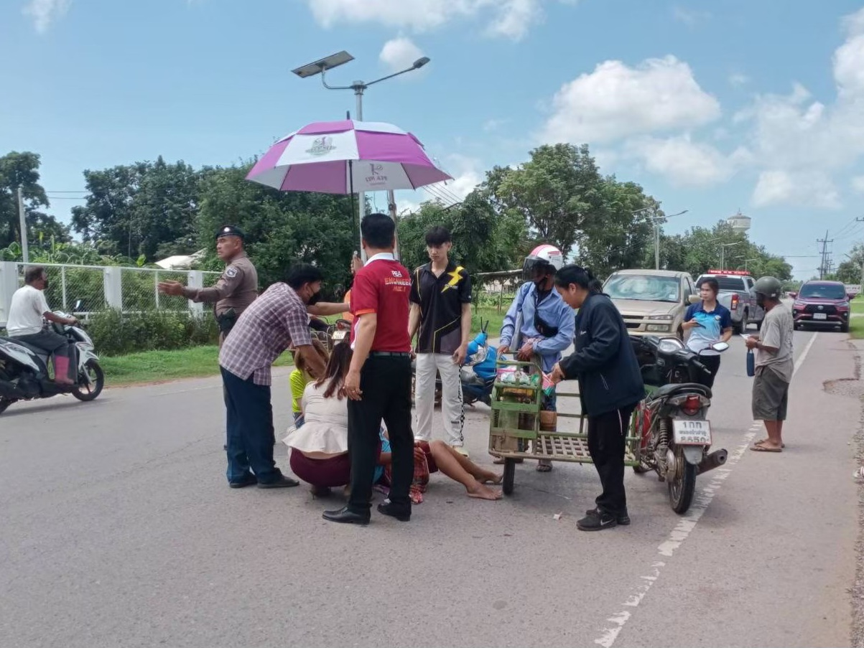

3. งานป้องกันปราบปราม
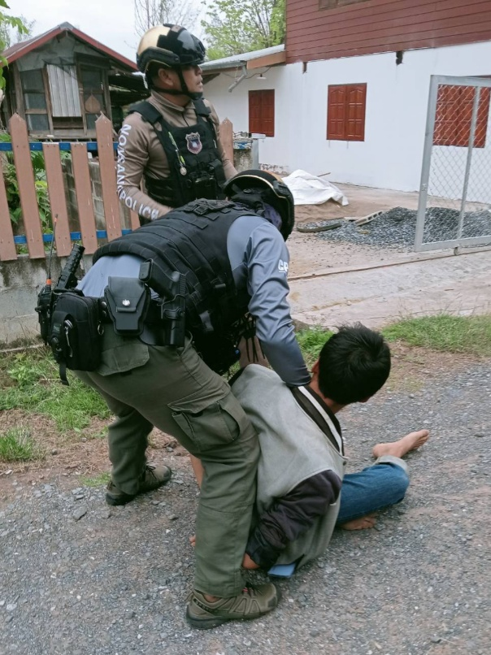
วันที่ 20 มีนาคม 2568 เวลา 08.00 น. ร.ต.ต.เสกสรร จงเกิด รอง สว.(ป.)ฯ ปฏิบัติหน้าที่ร้อยเวร20 พร้อมด้วยสายตรวจรถยนต์และสายตรวจรถจักรยานยนต์ ร่วมกันนำตัวผู้ป่วยอาการทางจิตส่ง รพ.โนนสัง เพื่อรับการรักษาตามความประสงค์ของญาติ

4. งานจราจร
วันที่ 12 มีนาคม 2568 เวลา 10.00 น. - 12.00 น. ชุดจราจร สภ.โนนสัง กวดขันวินัยจราจรในเขตพื้นที่ ต.โนนสัง
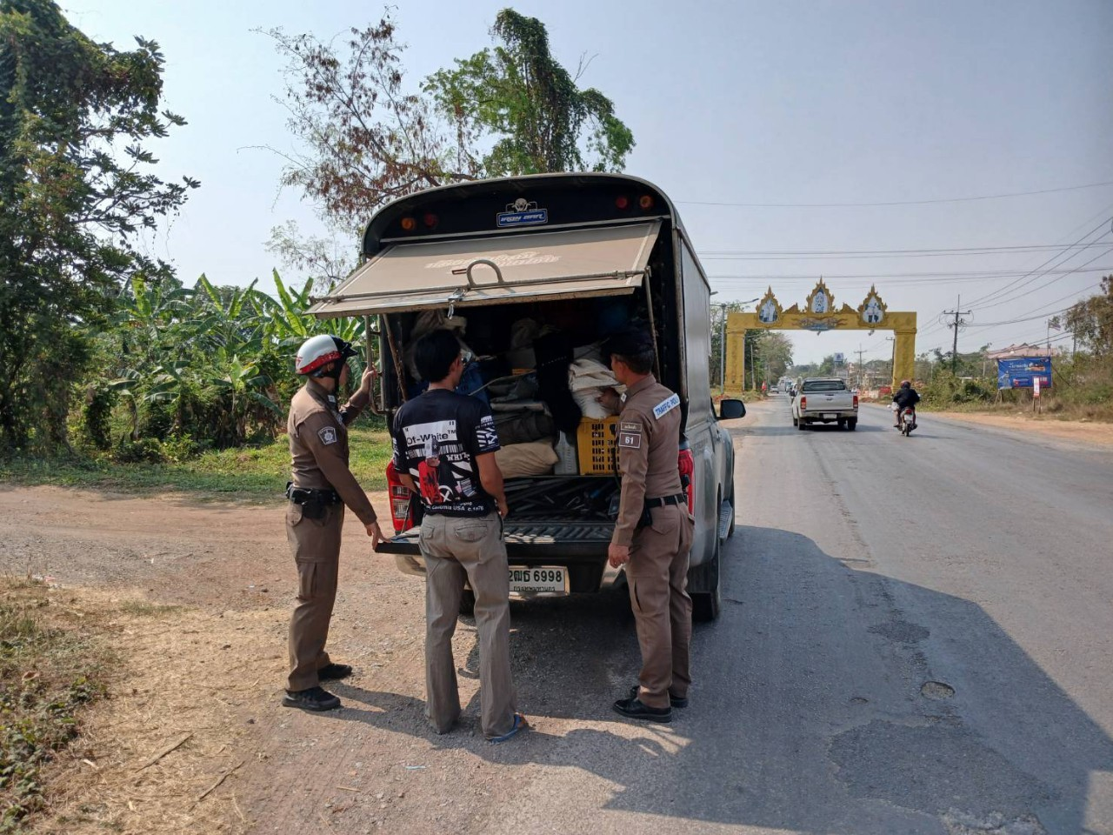

5. งานอำนวยการ
วันที่ 27 มีนาคม 2568 เวลา 09.00 น. พ.ต.อ.ประศาสตร์ แน่นอุดร ผกก.สภ.โนนสัง พร้อมด้วยตำรวจชุดจิตอาสา สภ.โนนสัง ร่วมกิจกรรมจิตอาสาพัฒนา ปลูกต้นกล้วย ภายในบบริเวณวัด บ.โนนสงเปลือย ต.โนนสัง อ.โนนสัง จ.หนองบัวลำภู
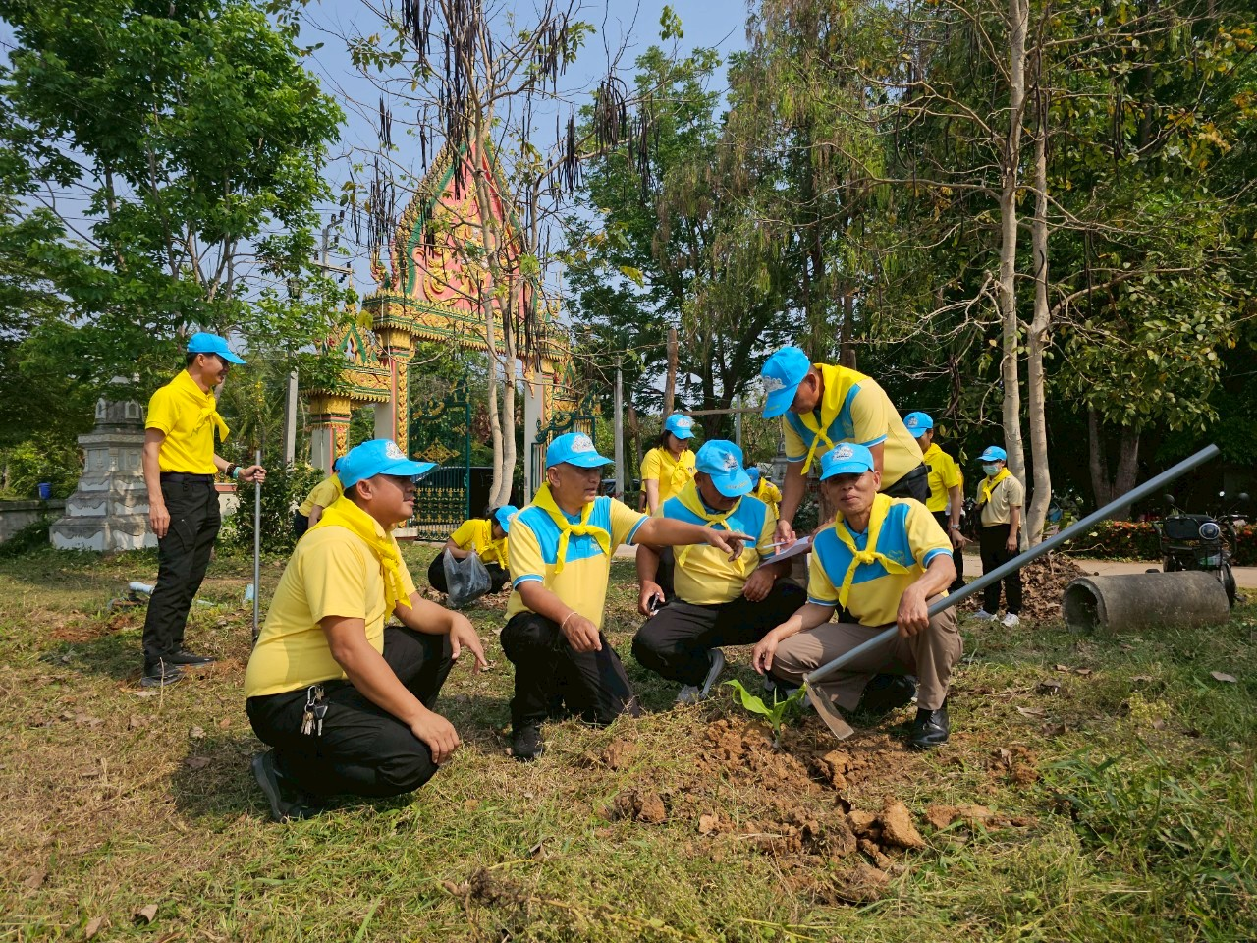

พ.ต.อ.
( ประศาสตร์ แน่นอุดร )
ผกก.สภ.โนนสัง

